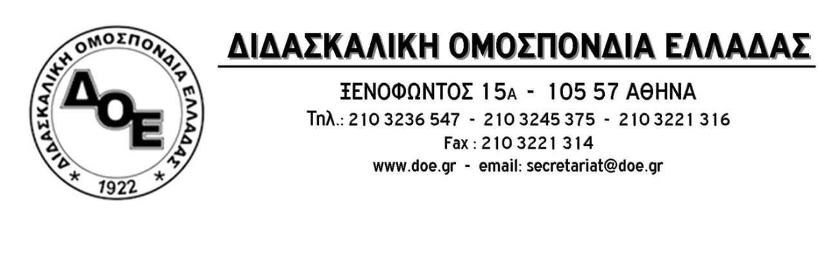

Αρ. Πρωτ. 2161 | Αθήνα 24/2/2022  Προς  1. Την Υπουργό Παιδείας  κ. Νίκη Κεραμέως  2. Την Υφυπουργό Παιδείας  κ. Ζέττα Μακρή  3. Τους Συλλόγους Εκπαιδευτικών Π.Ε.

Θέμα: Να πάρει πίσω η πολιτική ηγεσία του Υ.ΠΑΙ.Θ. τις κυρώσεις σε συναδέλφους
Η πολιτική ηγεσία του Υ.ΠAI.Θ. εμμένει στις τακτικές των απειλών και του εκφοβισμού των εκπαιδευτικών προκειμένου να επιβάλλει την αντιεκπαιδευτική αξιολόγηση των νόμων 4692/20 και 4823/21.
Τελευταία πράξη, του ίδιου έργου που χαρακτηρίζεται από μένος για τη δημόσια εκπαίδευση και τους εκπαιδευτικούς, αποτελεί η απόφασή της να στείλει ατομικά έγγραφα με τα οποία γνωστοποιεί την επιβολή κυρώσεων σε Διευθυντές/ντριες και Προϊσταμένους/ες οι οποίοι/ες, σύμφωνα με απόφαση των Συλλόγων Διδασκόντων των σχολικών τους μονάδων, δεν ανάρτησαν τίποτα στην πλατφόρμα του Ι.Ε.Π., συμμετέχοντας σε απεργία – αποχή, που είχαν κηρύξει οι Σ.Ε.Π.Ε. των οποίων είναι μέλη, η οποία μέχρι και σήμερα δεν έχει κριθεί παράνομη.
Όπως είναι γνωστό, η συντριπτική πλειοψηφία των συναδέλφων πανελλαδικά αντιστέκεται στην επιχειρούμενη προσπάθεια επιβολής της αξιολόγησης – χειραγώγησης που ρίχνει όλα τα βάρη στους εκπαιδευτικούς, καταθέτοντας τα ενιαία κείμενα που αποφάσισε και πρότεινε στον κλάδο το Δ.Σ. της Δ.Ο.Ε., μπλοκάροντας τους σχεδιασμούς της πολιτικής ηγεσίας του Υ.ΠΑΙ.Θ. και ακυρώνοντάς τη στην πράξη. Αυτή είναι η επιλογή που η Δ.Ο.Ε. αποφάσισε και πρότεινε στους συναδέλφους, μια επιλογή που αποτελεί ξεκάθαρη απάντηση στις επιδιώξεις του Υ.ΠΑΙ.Θ. σε σχέση με την αξιολόγηση και παράλληλα διασφαλίζει και θωρακίζει απόλυτα όλους τους συναδέλφους από τις επιθετικές προθέσεις της πολιτικής ηγεσίας του υπουργείου που είχαν φανεί με τη θεσμοθέτηση πειθαρχικών ποινών πέρυσι το καλοκαίρι.
Γνωρίζαμε όλοι ότι ο αγώνας αυτός θα είναι πολυκύμαντος και διαρκείας. Η Δ.Ο.Ε. από την πρώτη στιγμή με αίσθημα ευθύνης τοποθετήθηκε απέναντι στους νόμους της κυβέρνησης για την αξιολόγηση. Ο κλάδος έδωσε σε πρώτο στάδιο με ποσοστά απόλυτης συμμετοχής τον αγώνα της απεργίας αποχής και μετά την τελεσίδικη απόφαση του Εφετείου συνέχισε με τα ενιαία κείμενα έτσι ώστε η επιδίωξη της πολιτικής ηγεσίας του Υ.ΠΑΙ.Θ. για αξιολόγηση-κατηγοριοποίηση των σχολείων να μην είναι δυνατή, έως ότου ο νόμος αυτός εκπέσει και πολιτικά.
Με τη σύμπτυξη σε αυτό το ευρύ μέτωπο, ενιαία, συνεχίζουμε να δίνουμε τον αγώνα και στο επόμενο στάδιο, μέχρι την τελική νίκη. Ο κλάδος ενωμένος θα νικήσει.
Ως Δ.Σ. της Δ.Ο.Ε. καταγγέλλουμε τις εκφοβιστικές τακτικές της πολιτικής ηγεσίας του Υ.ΠΑΙ.Θ. και την καλούμε να μην προχωρήσει στην υλοποίηση της απαράδεκτης και παράνομης ενέργειάς της. Στεκόμαστε στο πλευρό των συναδέλφων και δεν αφήνουμε κανέναν εκτεθειμένο, παρέχοντάς τους πλήρη νομική στήριξη.
